**Laboratoire #3**

Modèle logique

**Étape 0 – Création d’un nouveau fichier Visio**

Avez-vous pris le bon modèle de base? Pensez à mettre vos pages en mode paysage.

**Étape 1 - Entités à la sauce logique 📦🧂❓**

Pour chacun des modèles conceptuels suivants convertissez-les en modèle logique, c’est-à-dire en une ou plusieurs tables relationnelles.

**Créez votre diagramme dans la page1 de votre Visio, renommée Étape 1 A.**

* A) « Dans un jeu vidéo en ligne, des personnages sont représentés par les quatre propriétés indiquées ci-dessous. Le pseudonyme d’un personnage est unique et ses points de vie sont calculés à partir du niveau et de l’archétype du personnage. »



**Créez votre diagramme dans une nouvelle page, renommée Étape 1 B.**

* B) « Les utilisateurs peuvent avoir autant d’adresses qu’ils le souhaitent. De plus, une adresse est divisée en plusieurs données séparées. Deux numéros de téléphone sont demandés : un pour la maison (obligatoire) et un pour le travail. (Optionnel) »

**Étape 2 - La clé d’une bonne relation 🔑♥**

Pour chacun des modèles conceptuels suivants, convertissez en modèle logique en appliquant les bonnes transformations à l’aide de clés primaires et étrangères.

**Créez votre diagramme dans une nouvelle page, renommée Étape 2 A.**

* A) « Dans une entreprise immobilière, des agents gèrent les visites des maisons. Les coordonnées de base et les offres des visiteurs sont notées dans un système informatique. »

**Créez votre diagramme dans une nouvelle page, renommée Étape 2 B.**

* B) « Sur un site web, on modélise les relations amoureuses et familiales actuelles entre les différents personnages de plusieurs séries télévisées. Pour chaque personnage, on note dans quelle série télévisée il apparait, avec quels autres personnages il partage un lien familial et avec quel personnage il partage un lien amoureux. »



**Étape 3 - Complications généralement composées**

**Créez votre diagramme dans une nouvelle page, renommée Étape 3 A.**

Pour chacun des modèles conceptuels suivants, convertissez-le en modèle logique.

**Cette fois-ci, on s’intéresse aux relations de généralisation / spécialisation et aux compositions / agrégations.**

* A) « Dans un parc d’attraction de renommée modeste, à chaque année, on note certaines données sur les visiteurs qui achètent une passe saisonnière : le type de passe, le prix payé pour cette passe et le nombre d’attractions visitées dans la saison. »

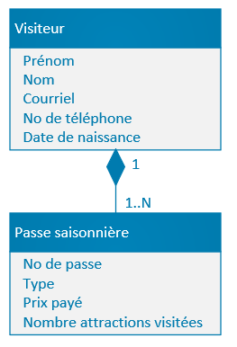

**Créez votre diagramme dans une nouvelle page, renommée Étape 3 B.**

* B) « Sur un forum, il y a des utilisateurs. Certains utilisateurs sont en plus des modérateurs rémunérés dont on possède le NAS et le numéro de compte bancaire pour pouvoir les payer. Un utilisateur (et un modérateur, par héritage) peut se faire bannir. Un modérateur peut bannir et créer des rapports de modération. »

